BIENVENUE AUX ESCAPADES INSOLITES DU MOUTON NOIR
VOTRE SÉJOUR

1 nuit pour deux personnes , petits-déjeuners inclus avec bain nordique et sanitaires privatifs
139 EUROS
Arrivée à partir de 17h et départ Jusqu’ à11h
Linge de lit, de toilettes et peignoirs fournis
Équipements mis à disposition : cafetière Senséo, bouilloire électrique, vaisselle et petit frigo (40L)
Attention, Il est interdit de cuisiner dans le tipi , restauration possible sur place en supplément (cf page suivante)
Du fait de la présence de nombreux animaux à la ferme, vos compagnons à 4 pattes ne sont malheureusement pas admis.
Possibilité de réservation sur plusieurs jours avec un prix dégressif (15% de remise)
Acompte de 39 euros par virement instantané pour bloquer votre réservation, un email de confirmation vous sera envoyé, sur place le solde pourra être réglé en espèces, virement ou chèques vacances.

RESTAURATION
Maraîchers Bio, éleveurs d'une vingtaine de vaches et d'une soixantaine de brebis depuis 2014 à LA FERME DU MOUTON NOIR, nous souhaitons vous servir des produits frais, de saison et travailler en priorité avec les producteurs locaux de la région.
La passionnée et talentueuse Kelly, se joint à nous pour vous concocter de délicieux plats que vous pourrez soit manger sur place ou chez elle, Maison Ylang (88140 MEDONVILLE) à 500 m de la ferme.
LES PETITS-DEJEUNERS INCLUS
Thé, café ou chocolat et un jus de fruits (VERGERS GRANDIEU)
Pain et une viennoiserie (Boulangerie locale Maison Thiriet)
Miel du RUCHER DE LA CHANVIERE et confitures maison
Yaourt de la Ferme MAYVAL
EN SUPPLEMENT
RESTAURATION SUR PLACE
- Vous pouvez amener votre repas (froid, attention il n'y a pas de quoi réchauffer)
- MENU produits locaux : Planches à partager de charcuterie , fromages, pain + desserts : 35 euros (pour 2 personnes)
EARL LA VRAIE VIE, FERME MAYVAL, PASSION GIVREE
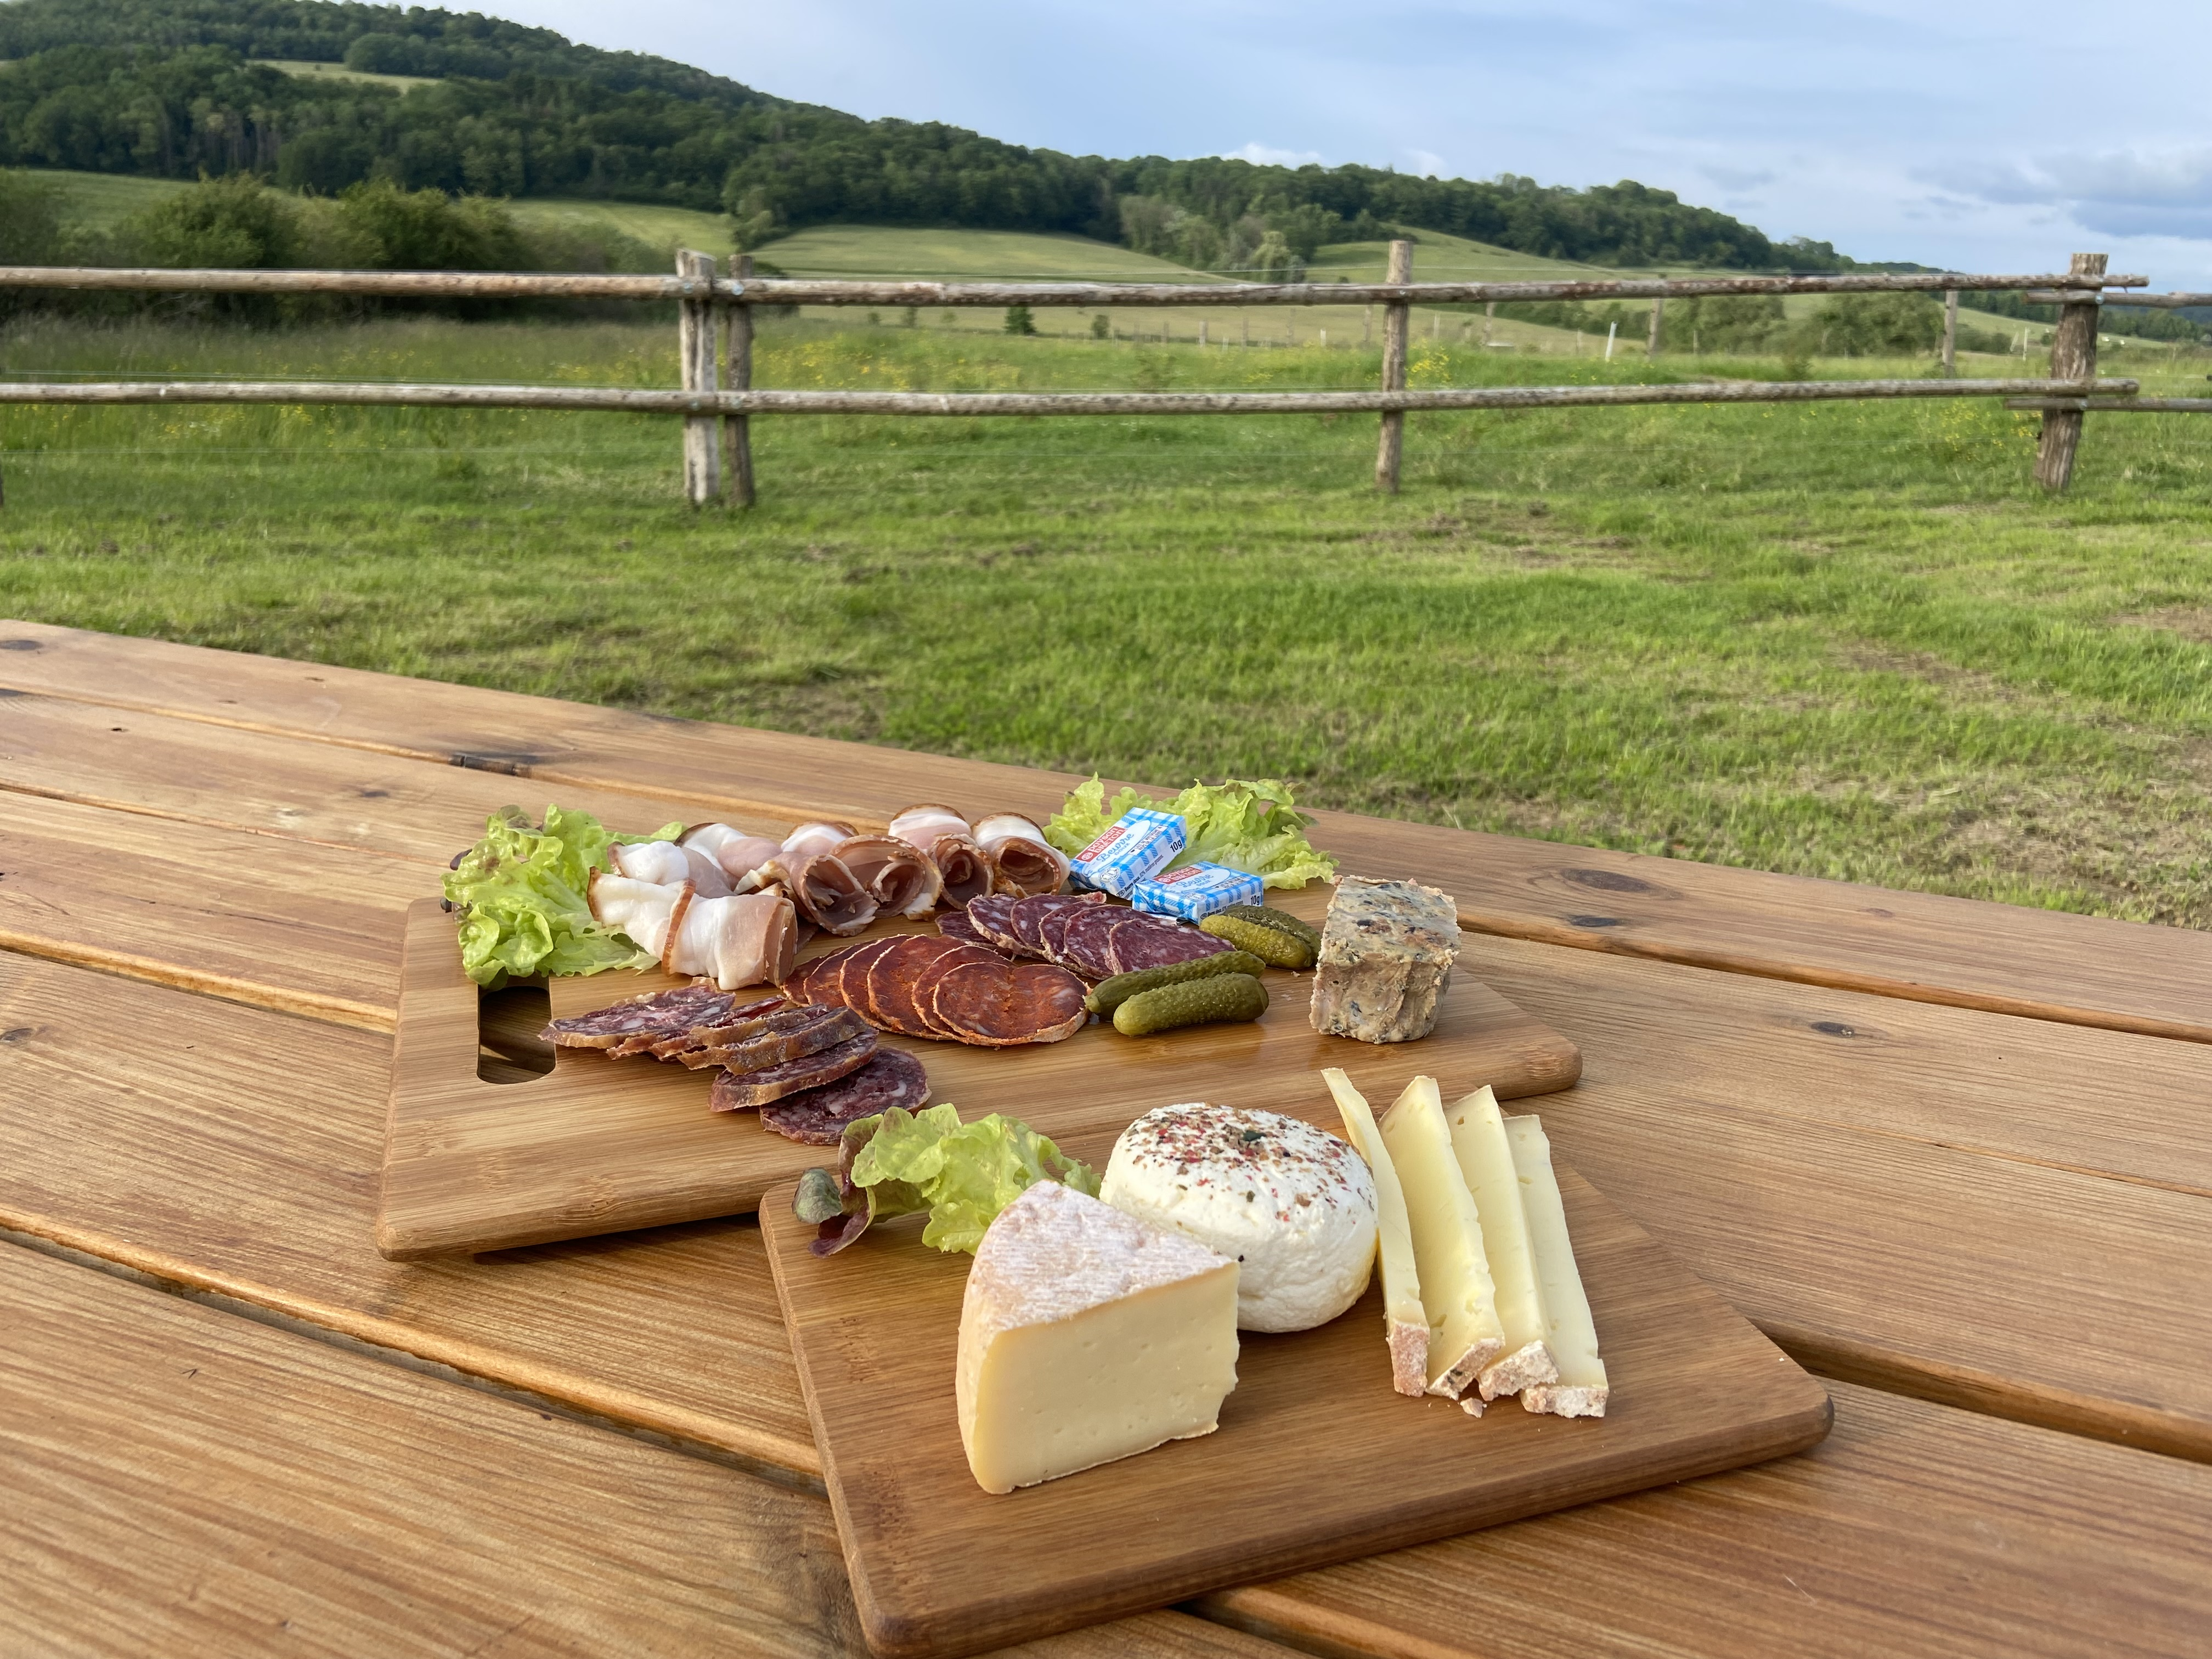

- Assiette bouddha bowl : 15€ par pers (sous réserve de disponibilité)

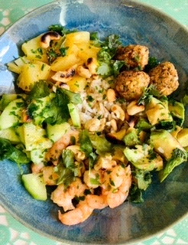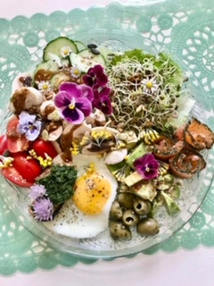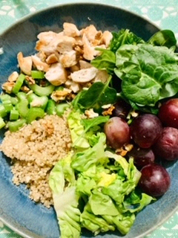

- Desserts : Glaces (PASSION GIVREE), salade de fruits de saison

MAISON YLANG, Gîte de France
RDV chez Mme Kelly VOSGIEN
7 route de Gendreville 88140 MEDONVILLE
- Repas table d’hôtes 20€ par pers (entrée/plat/dessert)
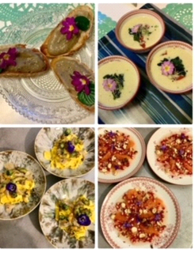
- Repas insolite 60€ par pers
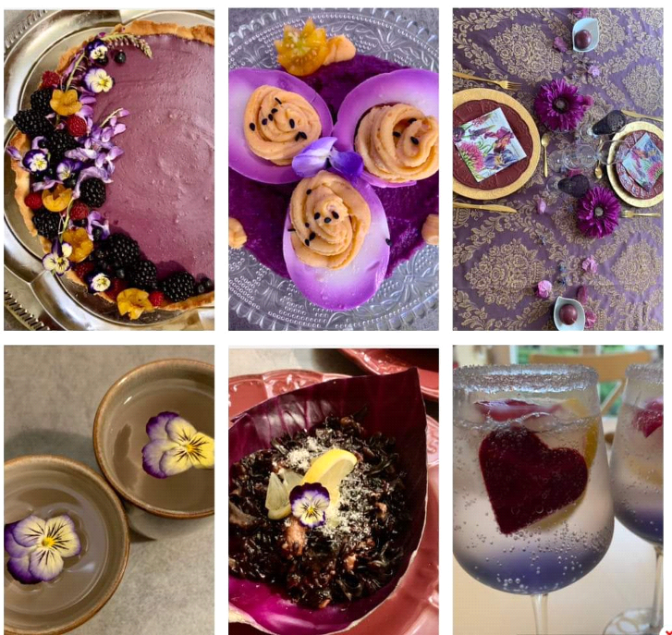

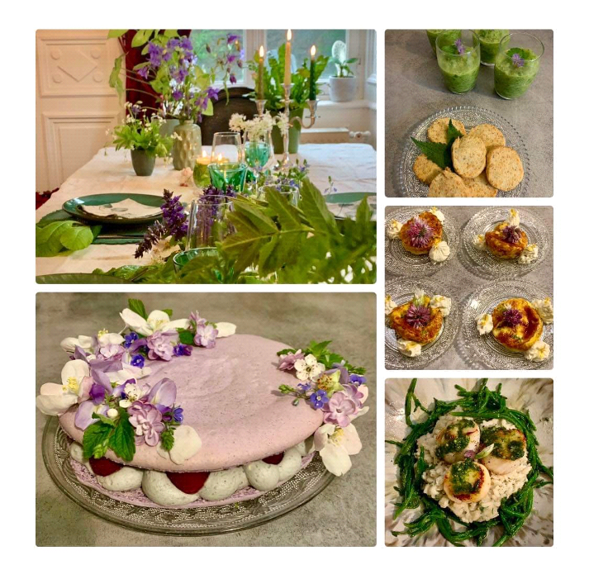

Repas : réservation obligatoire le plus vite possible. 72H à l’avance
Repas insolite ou à thème 1 semaine a l’avance
Les photos sont des exemples de plats qui pourront vous être servis selon la saison.

En ce qui concerne les boissons, les jus de fruits et pétillants sans alcool viennent des VERGERS GRANDIEU, les bières brassées en LORRAINE (selon arrivage).
Vins et Champagne seront également disponibles à la vente.

Le règlement se fera à part en espèces ou virement.

N'hésitez pas surtout à me contacter pour plus de renseignements

Liste de nos producteurs locaux partenaires
https://maisonylang.blogspot.com
https://lafermedemayval.com
https://leo8861.wixsite.com pour EARL LA VRAIE VIE
https://vergers-grandieu.fr
https://passiongivree.com
https://rucherdelachanviere.fr

